PRESSEMITTEILUNG

20 Jahre ISO 9001 zertifiziert

E+E Elektronik GmbH mit Quality Austria Award ausgezeichnet
(Engerwitzdorf, 15.5.2013) Als eines der ersten österreichischen Unternehmen ließ sich der Engerwitzdorfer Sensorspezialist E+E Elektronik 1993 nach der strengen Qualitätsnorm ISO 9001 zertifizieren und verankerte damit bereits vor 20 Jahren den Faktor Qualität in der Unternehmensstrategie. E+E Elektronik zählt somit zu den „Qualitätspionieren“ unter den österreichischen Unternehmen.

Nun wurde der dauerhaft hohe Qualitätsanspruch des Unternehmens mit dem Quality Austria Award gewürdigt, dessen Verleihung am 14. Mai 2013 im Quality Austria Headquaters in Wien stattfand. Für E+E Elektronik nahmen Geschäftsführer Wolfgang Timelthaler und der leitende Qualitätsbeauftragte Gottfried Giritzer die Auszeichnung für 20 Jahre ISO 9001 Zertifizierung entgegen.

„Unsere internationalen Kunden setzen höchste Qualitätsstandards als selbstverständlich voraus. Die fortlaufende Zertifizierung nach ISO 9001 ist für uns daher ein Muss“, unterstreicht Wolfgang Timelthaler die Wichtigkeit eines umfassenden Qualitätsverständnisses als wesentlichen Erfolgsfaktor. Und der Erfolg des Unternehmens gibt Timelthaler recht. E+E Elektronik zählt heute zu den internationalen Marktführern in den Bereichen Feuchte-, CO₂- und Strömungsmessung für Industrie, Klimatechnik und Automobilindustrie.

Selbstverständlich bleibt man bei E+E Elektronik auch weiterhin höchsten Qualitätskriterien verpflichtet. „Voraussetzung dafür ist der Wille nach kontinuierlicher Verbesserung und die Bereitschaft aller Mitarbeiter – vom Geschäftsführer bis zum Produktionsmitarbeiter – seinen Teil dazu beizutragen“, weiß Gottfried Giritzer, Leiter der Qualitätsabteilung bei E+E Elektronik.

Zusätzlich zur ISO 9001 ist E+E Elektronik auch nach der für den Automobilmarkt wichtigen ISO/TS16949 und dem internationalen Umweltstandard ISO 14001 zertifiziert. Das international anerkannte Kalibrierlabor der E+E Elektronik GmbH ist darüber hinaus nach ISO/IEC 17025 akkreditiert.

Zeichen: 1.782 (ohne Leerzeichen)
Wörter: 248

Bildmaterial:

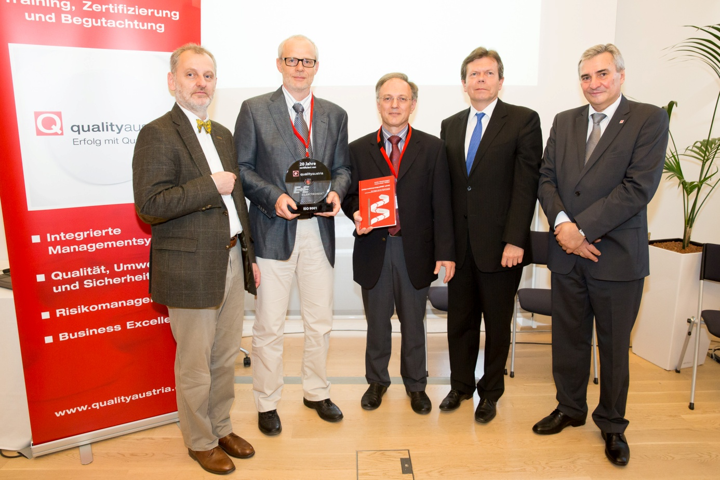
Abbildung: E+E Elektronik Geschäftsführer Wolfgang Timelthaler (2 v.l.) und Qualitätsbeauftragter Gottfried Giritzer (Mitte) nahmen den Quality Austria Award für 20 Jahre ISO 9001 Zertifizierung entgegen.

Foto: Quality Austria

Über E+E Elektronik:
Die E+E Elektronik GmbH mit Sitz in Engerwitzdorf/Österreich ist ein Unternehmen der Dr. Johannes Heidenhain GmbH Firmengruppe. Mit rund 240 Mitarbeitern entwickelt und produziert das Unternehmen Sensoren und Messumformer für relative Feuchte, CO₂, Luftgeschwindigkeit und Durchfluss sowie Feuchtekalibriersysteme. Die Hauptanwendungsgebiete für E+E Produkte sind die Gebäudetechnik, Industrielle Messtechnik und Automobilindustrie. Der Exportanteil von rund 97 % wird über E+E Niederlassungen in China, Deutschland, Frankreich, Italien, Korea und den USA sowie ein internationales Händlernetzwerk erreicht. E+E Elektronik betreibt zudem ein staatlich akkreditiertes Kalibrierlabor und ist vom Bundesamt für Eich- und Vermessungswesen (BEV) mit der Bereithaltung des Nationalen Standards für Feuchte und Luftgeschwindigkeit in Österreich beauftragt.

Kontakt:
E+E Elektronik GmbH T: +43 (0) 7235 605-0
Langwiesen 7 F: +43 (0) 7235 605-8
A-4209 Engerwitzdorf info@epluse.at
Österreich www.epluse.com

Marketing Kontakt: Hr. Johannes Fraundorfer
E-Mail: johannes.fraundorfer@epluse.at

